FragmentDemo 实验报告
42312233 徐欣瑶
一、实验目的

1. 掌握使用 RadioGroup 控制 Fragment 切换的实现方法
2. 理解并实现三种不同的 Bundle 数据传输场景
3. 学习使用 onSaveInstanceState 进行状态保存与恢复
4. 掌握 Fragment 与 Activity 之间的通信机制

二、实验环境

开发工具：Android Studio
开发语言：
测试设备：真机设备
应用名称：FragmentDemo

三、实验内容与实现

3.1 RadioGroup 控制 Fragment 切换

3.1.1 界面布局实现
RadioButton 样式配置：
创建 radio_button_selector.xml 选择器定义选中/未选中状态
在 styles.xml 中定义 RadioButtonStyle 统一样式
选中状态显示紫色背景，未选中状态显示灰色背景

3.1.2 Fragment 切换逻辑

MainActivity 中的核心代码：
private void setupRadioGroup() {
radioGroup.setOnCheckedChangeListener(new RadioGroup.OnCheckedChangeListener() {
@Override
public void onCheckedChanged(RadioGroup group, int checkedId) {
if (checkedId == R.id.radioHome) {
showFragment(new HomeFragment(), "home");
} else if (checkedId == R.id.radioProfile) {
// 传递数据到ProfileFragment
ProfileFragment fragment = new ProfileFragment();
Bundle bundle = new Bundle();
bundle.putString("user_name", "张三");
fragment.setArguments(bundle);
showFragment(fragment, "profile");
}
// 其他Fragment处理...
}
});
}

Fragment 切换方法：
private void showFragment(Fragment fragment, String tag) {
FragmentTransaction transaction = getSupportFragmentManager().beginTransaction();
transaction.replace(R.id.fragmentContainer, fragment, tag);
transaction.commit();
}

3.1.3 四个Fragment功能区分

1. HomeFragment：基础展示界面，显示简单的欢迎信息
2. ProfileFragment：接收Activity数据并显示，提供结果返回功能
3. SettingsFragment：包含EditText用于状态保存测试，提供Fragment间数据传输
4. DataFragment：启动DetailActivity，接收其他Fragment传递的数据
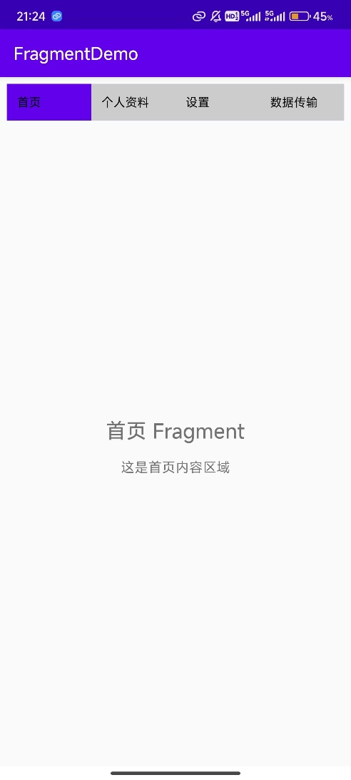

3.2 Bundle 数据传输实现

3.2.1 场景A：Activity → Activity 数据传输

数据发送（DataFragment中）：
btnStartDetailActivity.setOnClickListener(v > {
Intent intent = new Intent(getActivity(), DetailActivity.class);
Bundle bundle = new Bundle();
bundle.putString("user_name", "李四");
bundle.putInt("user_age", 22);
bundle.putBoolean("is_student", true);
intent.putExtras(bundle);
startActivity(intent);
});

数据接收（DetailActivity中）：
private void receiveDataFromMainActivity() {
Bundle bundle = getIntent().getExtras();
if (bundle != null) {
String userName = bundle.getString("user_name", "未知");
int userAge = bundle.getInt("user_age", 0);
boolean isStudent = bundle.getBoolean("is_student", false);

String userInfo = String.format("用户名: %s\n年龄: %d\n是否学生: %s",
userName, userAge, isStudent ? "是" : "否");
tvUserInfo.setText(userInfo);
}
}

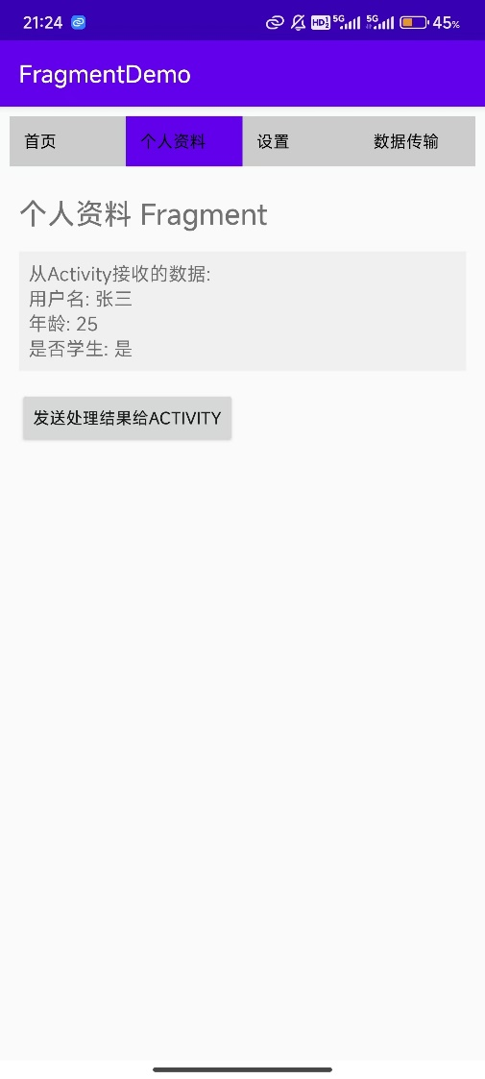
3.2.2 场景B：Activity ↔ Fragment 双向通信

Activity → Fragment 数据传递：
// MainActivity中向ProfileFragment传递数据
ProfileFragment profileFragment = new ProfileFragment();
Bundle bundle = new Bundle();
bundle.putString("user_name", "张三");
bundle.putInt("user_age", 25);
bundle.putBoolean("is_student", true);
profileFragment.setArguments(bundle);
showFragment(profileFragment, "profile");

Fragment 接收并显示数据：
// ProfileFragment中接收数据
private void receiveDataFromActivity() {
Bundle bundle = getArguments();
if (bundle != null) {
String userName = bundle.getString("user_name", "未知");
int userAge = bundle.getInt("user_age", 0);
boolean isStudent = bundle.getBoolean("is_student", false);

String profileInfo = String.format("从Activity接收的数据:\n用户名: %s\n年龄: %d\n是否学生: %s",
userName, userAge, isStudent ? "是" : "否");
tvProfileData.setText(profileInfo);
}
}
Fragment → Activity 结果返回：

1. 定义通信接口：

public interface OnProfileInteractionListener {
void onProfileResult(String result);
}

2. Fragment发送结果：

btnSendResult.setOnClickListener(v > {
if (listener != null) {
listener.onProfileResult("ProfileFragment处理完成，时间: " + System.currentTimeMillis());
}
});

3. Activity实现接口：

@Override
public void onProfileResult(String result) {
Log.d(TAG, "收到来自ProfileFragment的结果: " + result);
}
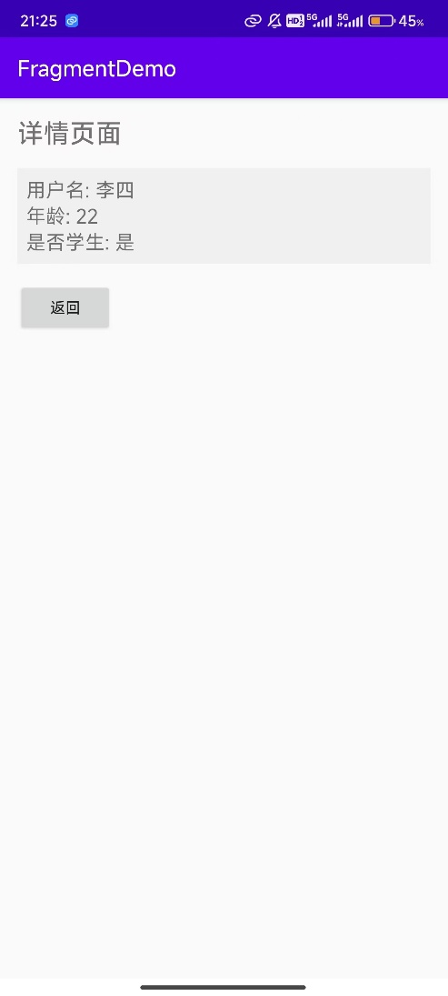

3.2.3 场景C：Fragment → Fragment 通过Activity中转

发送方（SettingsFragment）：

btnSendToDataFragment.setOnClickListener(v > {
String inputText = etSettingsInput.getText().toString().trim();
if (!inputText.isEmpty() && listener != null) {
listener.onSendDataToDataFragment(inputText);
}
});

Activity中转处理：

@Override
public void onSendDataToDataFragment(String data) {
DataFragment dataFragment = (DataFragment) getSupportFragmentManager().findFragmentByTag("data");
if (dataFragment != null) {
dataFragment.receiveData(data);
}
}

接收方（DataFragment）：

public void receiveData(String data) {
if (tvReceivedData != null) {
tvReceivedData.setText("从Settings Fragment接收的数据: " + data);
}
}
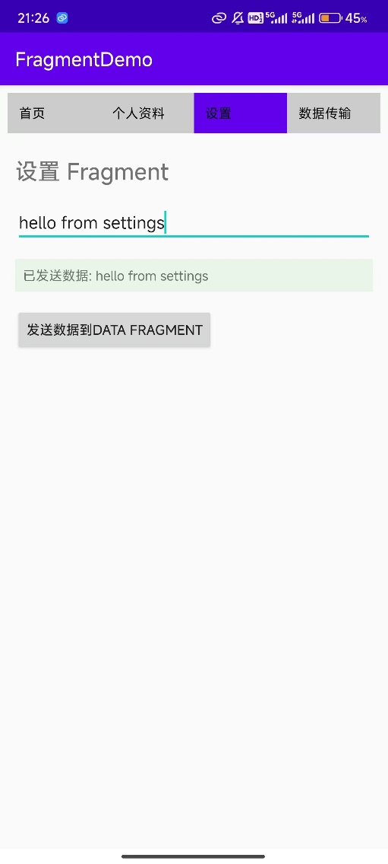

3.3 屏幕旋转与状态保存

3.3.1 onSaveInstanceState 调用时机验证

验证结果：
通过Logcat观察，确认调用顺序为：
onPause() → onSaveInstanceState() → onStop()

3.3.2 EditText 内容状态保存

状态保存实现：

@Override
public void onSaveInstanceState(Bundle outState) {
super.onSaveInstanceState(outState);
Log.d("SettingsFragment", "onSaveInstanceState");

// 保存EditText内容
String inputText = etSettingsInput.getText().toString();
if (!inputText.isEmpty()) {
outState.putString("saved_text", inputText);
}
}

状态恢复实现：

@Override
public View onCreateView(LayoutInflater inflater, ViewGroup container,
Bundle savedInstanceState) {
// 初始化代码...

// 恢复保存的状态
if (savedInstanceState != null) {
String savedText = savedInstanceState.getString("saved_text");
if (savedText != null) {
tvSavedState.setText("恢复的内容: " + savedText);
}
}

return view;
}

3.3.3 当前Fragment状态保存

保存当前选中状态：
@Override
protected void onSaveInstanceState(Bundle outState) {
super.onSaveInstanceState(outState);
outState.putString("current_fragment", currentFragmentTag);
}

恢复选中状态：
@Override
protected void onRestoreInstanceState(Bundle savedInstanceState) {
super.onRestoreInstanceState(savedInstanceState);
String savedTag = savedInstanceState.getString("current_fragment");
if (savedTag != null) {
switch (savedTag) {
case "home": radioGroup.check(R.id.radioHome); break;
case "profile": radioGroup.check(R.id.radioProfile); break;
case "settings": radioGroup.check(R.id.radioSettings); break;
case "data": radioGroup.check(R.id.radioData); break;
}
}
}
